**星遇安卓版本游戏软件 V1.0.0**

**简称:星遇**

**使用说明书**

**冯微伟 王安琪 傅凡**

**2020.01**

目录

产品概述 2

1 产品主要分为2部分：产品功能、产品玩法。 3

产品内容 4

1 开始界面 4

2 选章节页面 4

3 设置界面 5

4 日记本界面 5

5 日记界面 6

6 章节界面 6

7 选关界面 7

8 收集碎片关卡界面 8

9 文字排序关卡界面 8

10 穿透星球玩法 9

11 双星球玩法 9

12 外来陨石玩法 9

13 陨石碎片切换玩法 10

14 固定障碍玩法 10

15 传送门玩法 10

16 火圈玩法 11

17 变轨玩法 11

产品资源 11

1 产品简介 11

2 技术特点 12

3 游戏运行配置 12

3.1 最低配置 12

3.2 推荐配置 12

产品概述

# 产品主要分为2部分：产品功能、产品玩法。

产品功能部分介绍了整个游戏涉及到的所有功能界面，包括：开始界面、选章节界面、设置界面、日记本界面、日记界面、章节界面、选关界面、收集碎片关卡界面、文字排序关卡界面。

产品玩法部分介绍了整个游戏的的不同玩法。

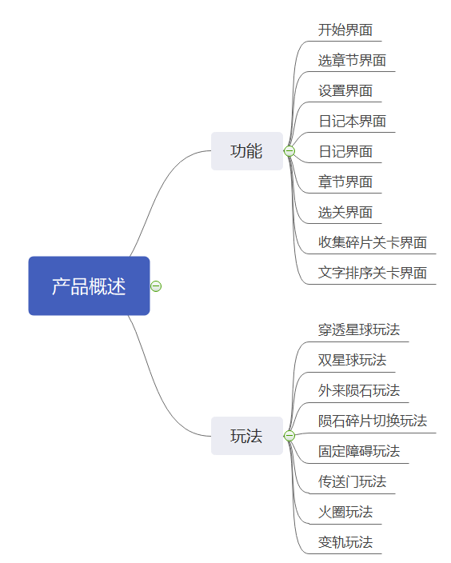

产品内容

# D:\MyStudy\UnityProjects\星遇UI解决方案\星遇截图\shot16.50.02.50.35.png开始界面

上图是《星遇》的开始界面，玩家点击任意屏幕位置就可以进入游戏。

# D:\MyStudy\UnityProjects\星遇UI解决方案\星遇截图\xuanguan05.53.02.53.18.png选章节页面

上图是《星遇》的选章节页面，初始状态下，玩家只可以点击进入教学关章节，也就是画面中的第一个星球。当通关后，下一个星球章节才会解锁。整个游戏一共包含9个章节，分成3页，每页3个章节。

# 设置界面

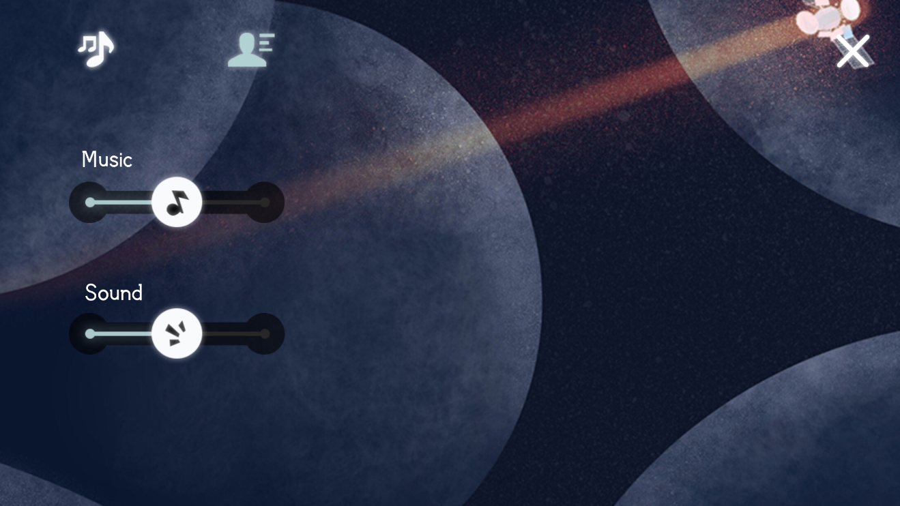在设置界面用户可以调节游戏的背景音乐和音效的音量，还可以切换查看游戏的制作人员。

# D:\MyStudy\UnityProjects\星遇UI解决方案\星遇截图\D-2.png日记本界面

上图是日记本界面。在游戏中提供了查看日记的功能。每次完成一个章节后就可解锁一篇新的日记。既可以在关卡结束的结算面板上查看日记，也可以返回选章节页面，点击日记按钮查看。其中每篇日记都有对应的图标与标题呼应，增强趣味性。

# 日记界面

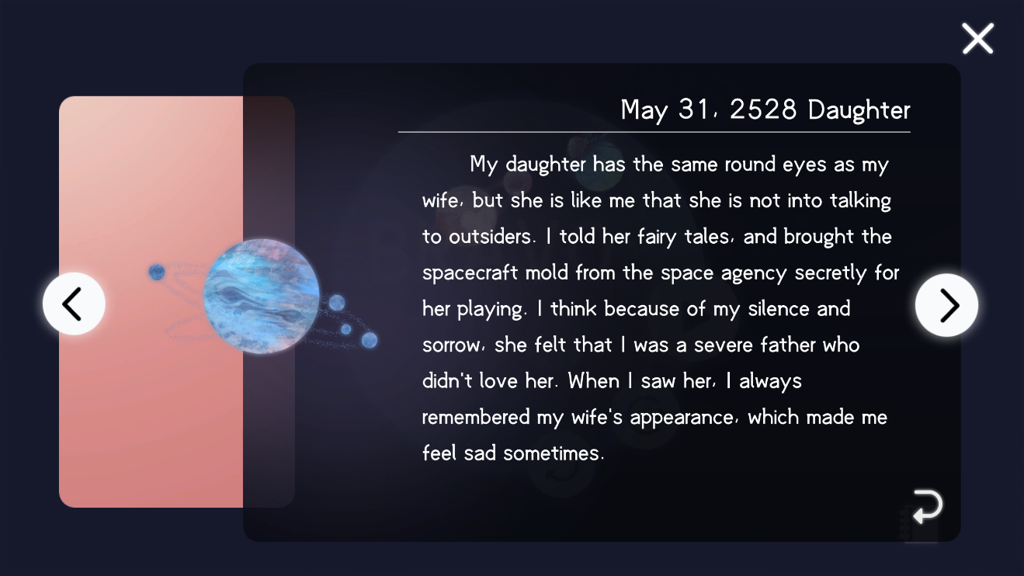日记界面包含了标题、日记内容、该篇日记对应的章节的星球。在星球的后方会显示出半透明的下两个星球。可以通过左右两侧的按钮来切换前后的日记，可以点击右上角的“×”关闭整个页面，也可以点击右下角的返回按钮，返回日记本界面。

# D:\MyStudy\UnityProjects\星遇UI解决方案\星遇截图\K-1.png章节界面

点击选章节页面的星球后就会进入到对应的章节界面。在本界面中已经解锁的星球会在正中间显示。星球上有3个闪动的光点，点击之后，用户可以查看关于这个星球的一些介绍，这些介绍又和星球本身的故事相关。用户还可以触摸左右两侧的按钮或者滑动页面来切换章节。触摸“ok”按钮后，将跳转到该章节的选关页面。

# D:\MyStudy\UnityProjects\星遇UI解决方案\星遇截图\S-1.png选关界面

在章节的选关界面中，上方显示了该章节的四个关卡，前三个星球对应的是收集碎片的关卡，玩家需要通过触摸去控制飞船吃碎片、躲避障碍。最后一个星球对应的是句子排序关卡。用户可以触摸不同的星球选择关卡，再触摸“Start”按钮来开始游戏。在界面的左下方显示了选择到某个关卡时，该关卡对应的文字。这四段文字连起来就是这个星球的完整故事。

# D:\MyStudy\UnityProjects\星遇UI解决方案\星遇截图\1-2.png收集碎片关卡界面

这是水星章节的第二个收集碎片关卡，在收集碎片关卡中用户通过触摸屏幕来产生离心力，使得飞船远离中心星球，防止坠机，同时飞船要靠近白色碎片来完成收集，躲避黑红色的陨石。如果飞船碰到陨石将会减去一个防护罩，而碰到一个蓝色的点将会增加一个防护罩。当三个防护罩用完后，飞船也将坠落，游戏结束。

# 文字排序关卡界面

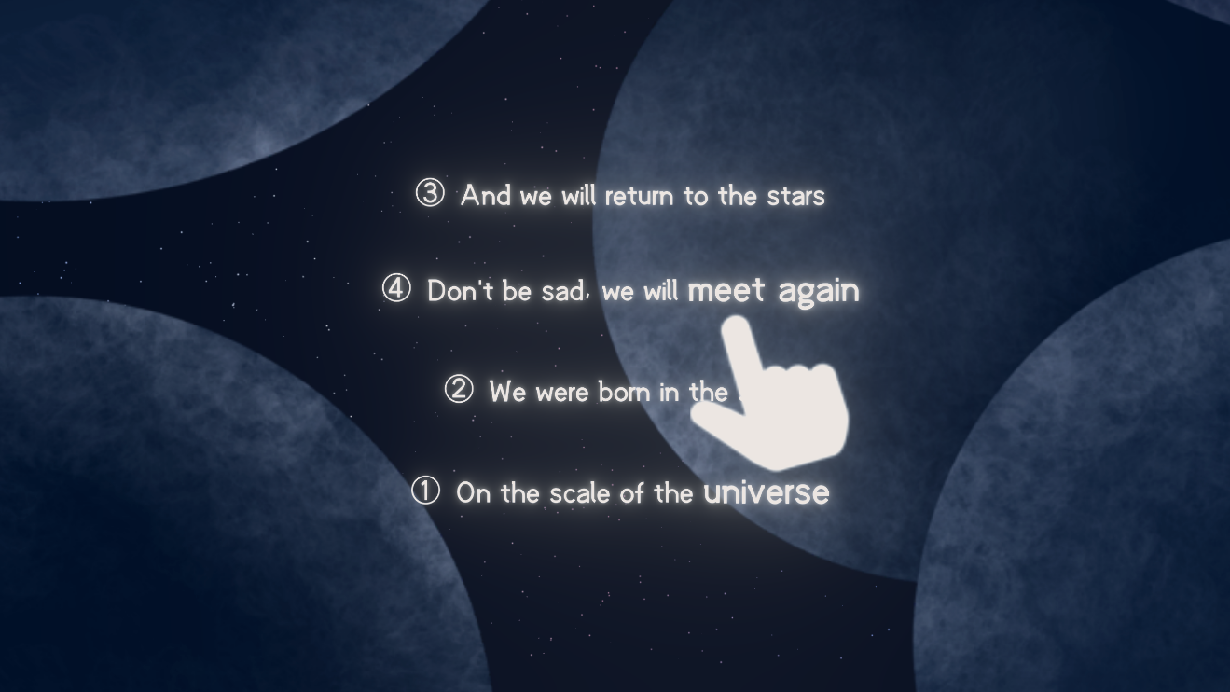每个章节的最后一个关卡都是文字排序关卡，如上图所示。每个句子都有对应的序号，游戏中会给出部分序号作为提示。用户需要拖拽句子到正确的位置。排序成功后，用户可以发现这些句子讲的正是前面三个关卡的关于这个章节的星球的故事。

# 穿透星球玩法

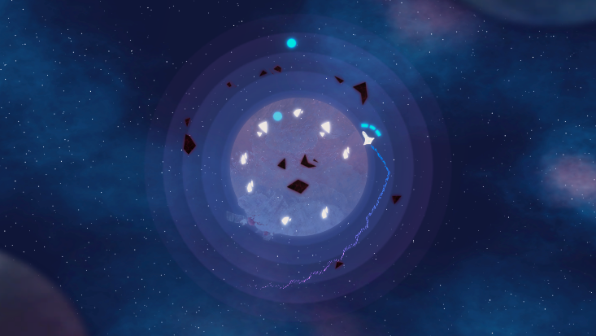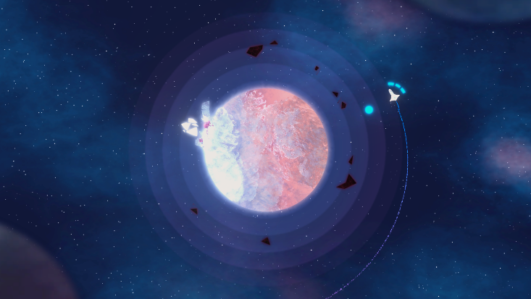

在普通的收集碎片的关卡中，用户都需要控制飞船躲避中央的星球，但在水星章节的第三个关卡，用户需要控制飞船撞进星球中，去吃星球内部的碎片。通过这样一种反差，给用户一种惊喜的感觉。同时，穿透星期也与信使号撞向水星的背景故事相呼应。

# 双星球玩法

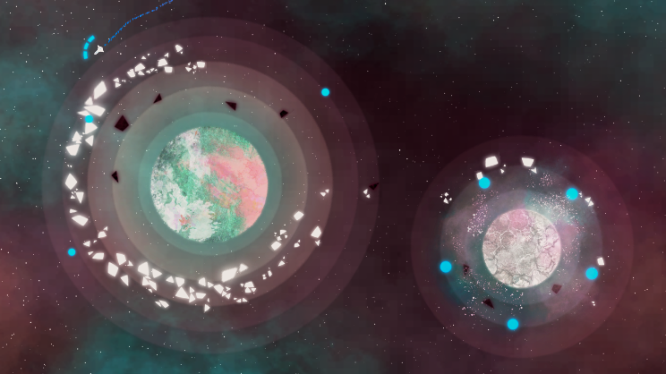在白矮星章节和冥王星章节都设计了双星球，但是这两个关卡的玩法也有所不同。在左侧的白矮星关卡中，碎片和障碍、防护罩都会流向另一个星球，当这些要素都流完之后，玩家才可以通过传送门到另一个星球去。彼时另一个星球的碎片和障碍都会十分密集，从而增加了游戏难度。在右侧的冥王星关卡中，则设置了在两个星球上设置了双向的传送门，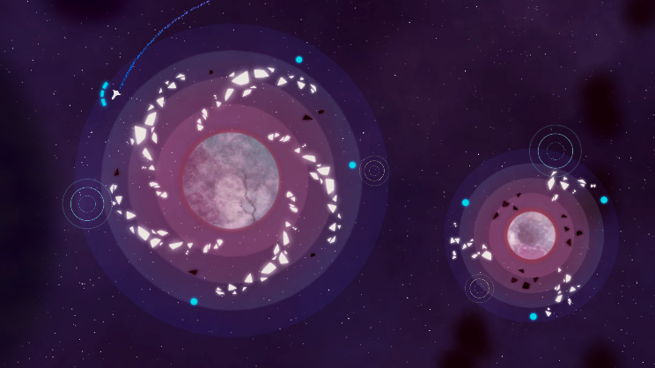用户在控制飞船移动的同时，还要避免误入传送门，增强了策略性。

# 外来陨石玩法

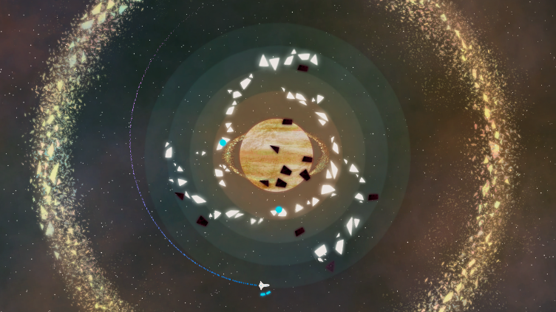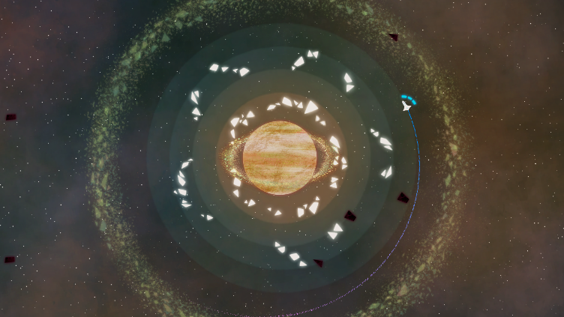在金星章节的三个关卡中都设计了外来陨石玩法。陨石不像普通关卡中那样和碎片保持相对静止，围绕中间的的星球旋转，而是分别从斜上方45度、中心向四周360度、正反对角线的方向飞来陨石。用户需要更加小心地操控飞船才能过关。

# 陨石碎片切换玩法

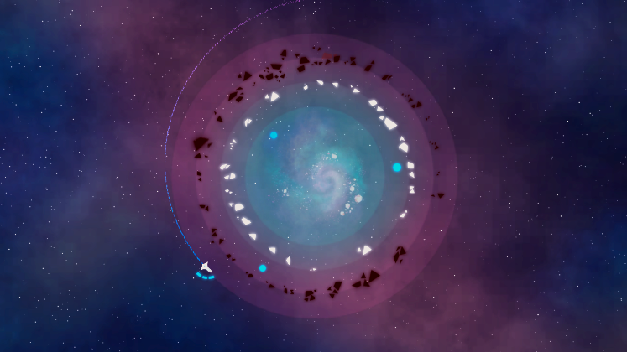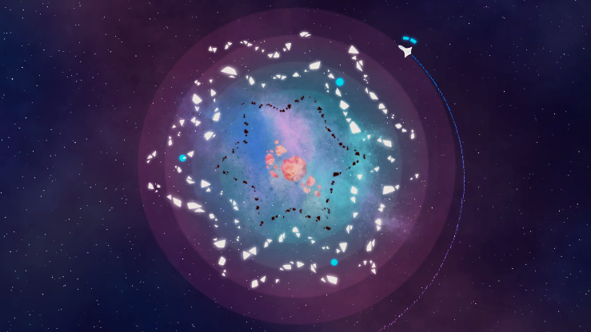如图，在星云章节设计了陨石碎片切换玩法，在一定时间内，陨石与碎片会互相转换，所以用户需要小心控制飞船，因为碎片下一秒就可能会变成障碍。

# D:\MyStudy\UnityProjects\星遇UI解决方案\星遇截图\4-2.png固定障碍玩法

如上图所示，在海王星章节的第三关，设计了固定障碍玩法，用户必须控制飞船躲避固定转动的小星球。这也与海王星的背景故事有关，在故事中海王星周围有许多卫星，因此增加了多个卫星来提高游戏难度。

# D:\MyStudy\UnityProjects\星遇UI解决方案\星遇截图\5-2.png传送门玩法

如上图所示，在冥王星章节第二关设计了传送门玩法。整个游戏场景会在画面中不停移动，用户控制飞船进入三个传送门中的任意一个时都会随机从另外一个传送门中出来，因此用户需要把握时机，好好利用传送门来达到自己的目的。

# D:\MyStudy\UnityProjects\星遇UI解决方案\星遇截图\7-3-2.pngD:\MyStudy\UnityProjects\星遇UI解决方案\星遇截图\shot16.48.02.48.35.png火圈玩法

如图所示，在金星章节第二关和k星章节第三关，设计了火圈玩法，与背景故事中的火山设定相呼应。火圈会在某个时间段内逐渐扩大再消失，循环多次，用户需要控制飞船在火圈消失的间隙内吃到碎片。

# D:\MyStudy\UnityProjects\星遇UI解决方案\星遇截图\6-3-1.png变轨玩法

如上图所示，在金星章节的第三个关卡，设计了变轨玩法。用户在一个时间点只能看到飞船当前所在的轨道，当飞船移动到另外一个轨道时，相应的轨道及上面的碎片、陨石才会出现。用户需要时刻注意观察，找准机会，及时变轨来完成关卡。

产品资源

# 产品简介

本软件应用于安卓手机，提供宇宙主题的休闲小游戏，玩家可以通过触摸和拖拽操作完成游戏。

# 技术特点

1. 能够获取屏幕上的用户点击输入，并根据用户的点击来控制飞船的飞行。
2. 飞船触碰到陨石会减去生命值，触碰到保护罩会增加生命值。
3. 还提供了句子排序玩法，用户可拖拽句子到正确位置来得到完整游戏文本。
4. 同时为了增强游戏性，本软件提供了选择关卡、音效等功能。

# 游戏运行配置

## **最低配置**

Android5.1以上系统的手机。

## **推荐配置**

Android9.0以上系统的手机。